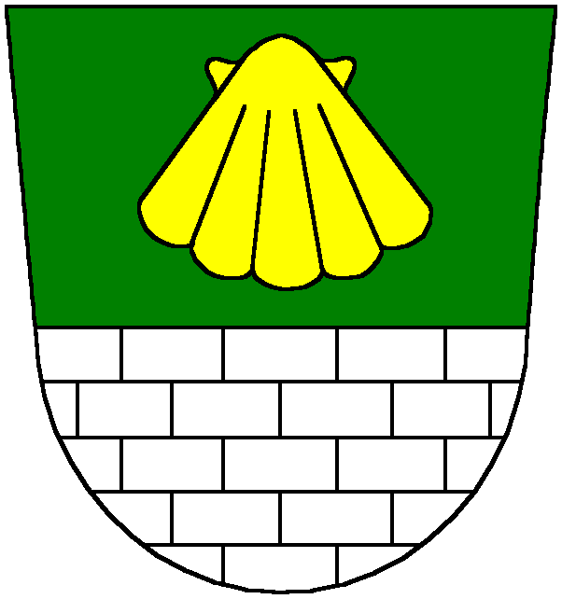
Úřad městské části Praha 13

Odbor kancelář starosty

Oddělení tisku a informací

VÝROČNÍ ZPRÁVA ÚŘADU MĚSTSKÉ ČÁSTI PRAHA 13
o poskytování informací podle zákona č. 106/1999 Sb.,
o svobodném přístupu k informacím, ve znění pozdějších předpisů,
za rok 2023
Ve smyslu § 18 zákona č. 106/1999 Sb., o svobodném přístupu k informacím, ve znění pozdějších předpisů (dále jen InfZ), zveřejňuje Úřad městské části Praha 13 (dále jen úřad) výroční zprávu za rok 2023 o své činnosti v oblasti poskytování informací:
- počet podaných žádostí o informace
V roce 2023 obdržel Úřad celkem 53 písemných žádostí o poskytnutí informací ve smyslu InfZ, které byly vyřízeny příslušnými odbory úřadu městské části.
- počet vydaných rozhodnutí o odmítnutí žádosti, o částečném odmítnutí žádosti nebo o odložení žádosti

Rozhodnutí o odmítnutí žádosti bylo vydáno 2x
Spis poř. č. 19/2023, zde žadatelka požadovala informaci ve věci skládky na parcele č. 168/13 v k.ú. Zadní Kopanina. Odbor stavební odmítl žádost podle ustanovení § 15 odst. 1 a § 11b „InfZ“

Spis poř. č. 37/2023, zde žadatel požadoval informaci, z jakého nedošlo ke dni podání k odstranění černých staveb na pozemcích č. 2401/15 a 2401/66 v k.ú. Stodůlky. Odbor stavební odmítl žádost podle ustanovení § 15 odst. 1 „InfZ“

Sdělení o odložení žádosti bylo vydáno 2x
Spis poř. č. 23/2023, zde žadatel požadoval informace o harmonogramu výměny veřejného osvětlení na Velké Ohradě. Odbor stavební žádost odložil podle § 14 odst. 5 písm. c) „InfZ“. Požadovaná informace se nevztahuje k působnosti MČ Praha 13.

Spis poř. č. 23/2023, zde žadatel požadoval informace o celkovém počtu pokut udělených za špatné parkování v ulici Ferrariho od 1.9.2022 do 20.9.2023 a jejich celkovou výši. Odbor dopravy žádost odložil podle § 14 odst. 5 písm. c) „InfZ“. Požadovaná informace se nevztahuje k působnosti MČ Praha 13.

c) počet podaných odvolání proti rozhodnutí
V roce 2023 nebylo podáno žádné odvolání proti rozhodnutí.

d) opis podstatných částí každého rozsudku soudu ve věci přezkoumání zákonnosti rozhodnutí úřadu o odmítnutí žádosti o poskytnutí informace
V roce 2023 nebyla soudně projednávána žádná žádost o poskytnutí informace, resp. soud nevynesl žádný rozsudek ve věci zákonnosti rozhodnutí Úřadu.

e) výčet poskytnutých výhradních licencí, včetně odůvodnění nezbytnosti poskytnutí výhradní licence
Při poskytování informací podle zákona o svobodném přístupu k informacím nebyla Úřadem poskytnuta žádná výhradní licence.
f) počet stížností podaných podle § 16a zákona o svobodném přístupu k informacím, důvody jejich podání a stručný popis způsobu jejich vyřízení
V roce 2023 nebyly na úřad podány žádné stížnosti ve smyslu § 16a InfZ.
g) zpětvzetí žádosti
V roce 2023 nedošlo k zpětvzetí žádosti.
h) další informace vztahující se k uplatňování zákona o svobodném přístupu k informacím
Oddělení tisku a informací vyřídilo denně desítky telefonických dotazů občanů. Dalších několik set dotazů bylo v průběhu roku vyřízeno e-mailem. Na stovky telefonických dotazů a e-mailů odpovídaly samostatně také jednotlivé odbory úřadu.

Zveřejňování informací
zajišťuje úřad prostřednictvím oddělení tisku a informací, prostřednictvím elektronické úřední desky u vchodu do radnice, vlastními médii a poskytováním informací médiím.
Pracovnice oddělení tisku a informací v recepci ve vestibulu radnice odpovídají na otázky občanů a rozdávají informační materiály. Občané mají možnost v informacích nahlédnout do řady dokumentů (například Zásad pronájmu nebytových prostor a postupu při pronájmu bytů nebo rozpočtu MČ Praha 13), dále do Sbírky zákonů ČR a Věstníku vlády ČR apod. K dispozici jsou kontakty na členy zastupitelstva, termíny zasedání volených orgánů a veškerá usnesení přijatá Radou a Zastupitelstvem městské části Praha 13.
Vlastními médii jsou:
- internetové stránky městské části na adrese www.praha13.cz obsahující podrobné informace o městské části, organizační struktuře a činnosti úřadu a usnesení rady a zastupitelstva.
- informační zpravodaj Prahy 13 STOP, který je zdarma distribuován občanům Prahy 13, vychází v nákladu 32 500 výtisků, obsahuje nejdůležitější usnesení rady a zastupitelstva městské části a informuje veřejnost o aktuálním dění v městské části.
- TV13 – vlastní televizní kanál Prahy 13 šířený prostřednictvím digitálního vysílače na celém území městské části. Vysílá několikrát denně blok pořadů, který zahrnuje dvacetiminutový zpravodajský pořad Třináctka a třicetiminutový publicistický týdeník Magazín. Kanál provozuje na základě smlouvy společnost AV- Park, s.r.o., která má na televizní vysílání licenci. Aktuální vydání pořadu Třináctka je zveřejňováno také prostřednictvím odkazu www.trinactka.cz. z webových stránek MČ Praha 13
- facebookový profil Šťastná třináctka - https://www.facebook.com/StastnaTrinactka.
- youtube kanál Praha 13 - https://www.youtube.com/channel/UC_nsOhiFNoknd-ImlWwseTA
- instagramový profil Praha_13
Poskytování informací hromadným sdělovacím prostředkům zajišťuje tisková mluvčí úřadu formou aktivního rozesílání tiskových zpráv a pravidelnou komunikací s novináři.

V Praze dne 22. 2. 2024 Mgr. Lucie Steinerová
vedoucí oddělení tisku a informací

